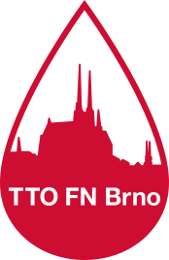

Vážení dárci,
dovolujeme si Vás informovat, že od 26. 2. 2019 bude na Transfuzním a tkáňovém oddělení FN Brno, pracovišti v Brně, využíván VYZÝVACÍ SYSTÉM, od kterého si slibujeme rychlejší a plynulejší průchod Vás, dárců, procesem před vlastním odběrem krve.

Co nového přinese?
- v šatně dostanete pořadové číslo
- v hale a čekárně budete vyzýváni k jednotlivým místům (evidence, odběr, vyšetřovna) podle pořadového čísla na obrazovce – PROSÍM SLEDUJTE JE. Děkujeme.
- Vaše identifikační průkazy a vyplněný Dotazník si ponechejte u sebe

Co zůstává?
- přednostní průchod pro dárce na přístrojové odběry
- příjemné prostředí a úsměv
- připravenost zodpovídat vaše dotazy

Děkujeme za pochopení a Vaši případnou pomoc při nastavování nového režimu.

Těšíme se na Vás!
Kolektiv TTO

